Välkomna
till
Föräldra-Barn
gruppen
Vi träffas onsdagar kl. 10-11.30
i dagklubben
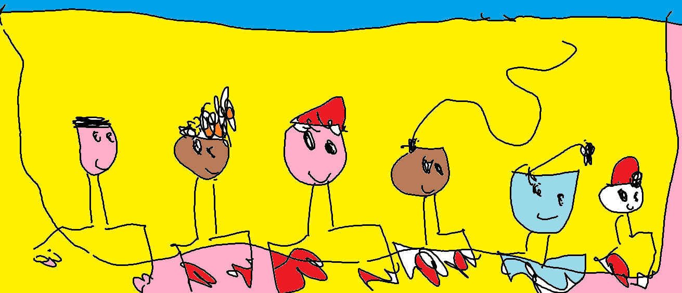

Arrangör: Kvevlax församling
Ingen förhandsanmälan behövs!
Vid frågor: ring Nina Andrén Tel. 044 0462312

